(1) 2A 之模擬結果波形圖，並說明其模擬結果波形圖是否正確。(20%)
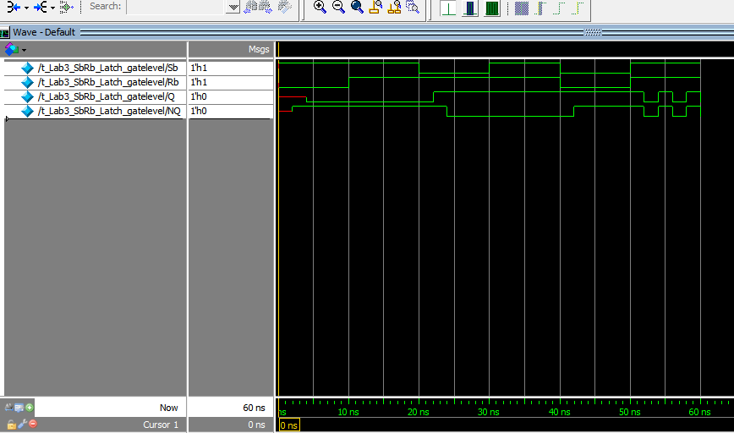
Sb Rb的值符合Sb Rb Latch 所需要的表格 故波形正確

Sb Rb Q NQ
1 0 0 1
1 1 0 1
0 1 1 0
1 1 1 0
0 0 1 1
1 1 X X

(2) 2B 之模擬結果波形圖，並說明其模擬結果波形圖是否正確。(20%)
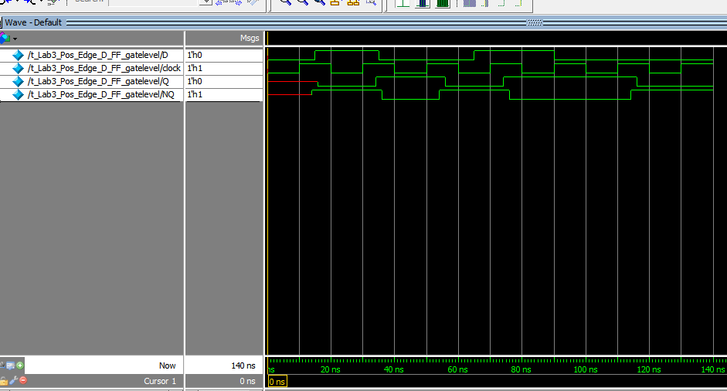

Time D
0 0
15 1
35 0
65 1
90 0
每個gate delay 為2 ns 且clock 週期為20ns 所以testbench 設定為10ns 讓他可以滿足 10ns LOW 10ns HIGH
Clock 在改變的時候 D值得改變才會反映在波形圖上 故正確

(3) 2C 之模擬結果波形圖，並說明其 testbench 如何設計、針對 input stimulus 預期之狀態轉換與輸出值為何、及 i.和 ii.兩種電路模組之
模擬結果波形圖是否正確。(50%)

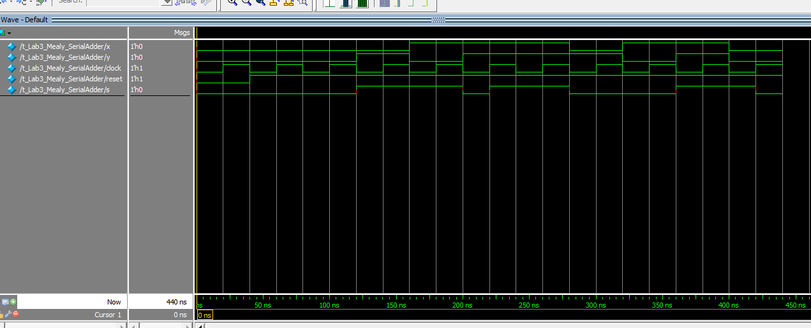
此題clock 週期設定為20ns testbench設計時應該走過所有的可能 來檢查時是否input x y後 state的狀態會和圖一樣 以及輸出S會和題目符合 檢查波形圖發現都相符 故正確
因此在Lab3_Mealy_SerialAdder_state_diagram 和 Lab3_Mealy_SerialAdder_structural 的波形皆正確
Lab3_Mealy_SerialAdder_structural的設計方式是另外建一個D flip-flop的.v檔 並參照題目給的gate邏輯 合成出 structural

- 心得與感想、及遭遇到的問題或困難 (10%)
這次lab對於clock 和 reset 的掌握多了更多的了解與認知 從Sb Rb Latch開始合成
從波形圖比較能理解之前老師課堂上說的東西變化 第三題遇到比較困難的點為要確認出 state目前位置 假如要直接從波形圖的一半來觀察的話著實滿困難的

